Informacja prasowa Giebnia, 25 października 2021 r.

Nowa kampania POLOmarketu dedykowana najmłodszym

POLOmarket uruchamia kolejną specjalną akcję pro-edukacyjną skierowaną do dzieci w wieku szkolnym i ich rodziców, której celem jest promocja zdrowych nawyków żywieniowych. Głównym elementem kampanii będzie nowa akcja lojalnościowa, której znakiem rozpoznawczym będą sympatyczne maskotki Witaminiaków Straszaków.

Świetnej jakości pluszaki będzie można zdobyć biorąc udział w nowej zabawie POLOmarketu.
Witaminiaki Straszaki to kolekcja ośmiu maskotek, z których każda reprezentuje wybrany owoc lub warzywo i posiada specjalne moce: Smok Jabłek poprawia kondycję mocą swoich witamin, a Czosnoperek posiada lecznicze właściwości. Akcja ma w zabawny i przekorny sposób przekonać najmłodszych, że świeże owoce i warzywa nie są wcale takie straszne.
Żeby zdobyć któregoś z bajkowych Witaminiaków w promocyjnej cenie 19,99 zł, wystarczy uzbierać 5 znaczków, które otrzymuje się za zakupy w POLOmarkecie (1 znaczek za każde wydane 50 zł). Dodatkowe znaczki dostaniemy za każde 20 zł wydane na warzywa lub owoce.

Akcja lojalnościowa „Witaminiaki Straszaki” trwać będzie od 27 października 2021 r. do 11.01.2022 r. Regulamin dostępny jest w sklepach oraz na www.polomarket.pl.

Ważnym elementem kampanii będzie cykl edukacyjno -poradnikowych filmików kulinarnych dla dzieci realizowanych pod hasłem "Uwierz w dobre moce, jedz warzywa i owoce". W wideo wystąpi w roli prowadzącej prawdziwa gwiazda i pogromczyni niezdrowych Fast-foodów - Jagoda Łaganowska, zwyciężczyni ubiegłorocznej edycji Materchefa Juniora. Towarzyszyć jej będą znane już widzom muppety POLOzaurów. Cała ekipa zaprezentuje proste w wykonaniu przepisy na zdrowe i pyszne dania, i postara się przekazać młodym widzom jak ważne jest wzbogacenie diety w warzywa i owoce. Odcinki cyklu będzie można oglądać na kanale youtube POLOmarketu od 27 października.

Na tym jednak nie koniec atrakcji, ponieważ na głodnych zdrowych posiłków czeka także fantastyczna polozaurowa promocja z ceramiczną zastawą śniadaniową dla dzieci. Kubki, miseczki i talerze z wizerunkiem uwielbianych przez najmłodsze dzieci Polozaurów, będzie można nabyć w promocyjnej cenie pod warunkiem zakupienia warzyw lub owoców za minimum 20 zł.
Promocja będzie trwać od środy 3.11.2021 r do wtorku 9.11.2021 lub do wyczerpania zapasów.

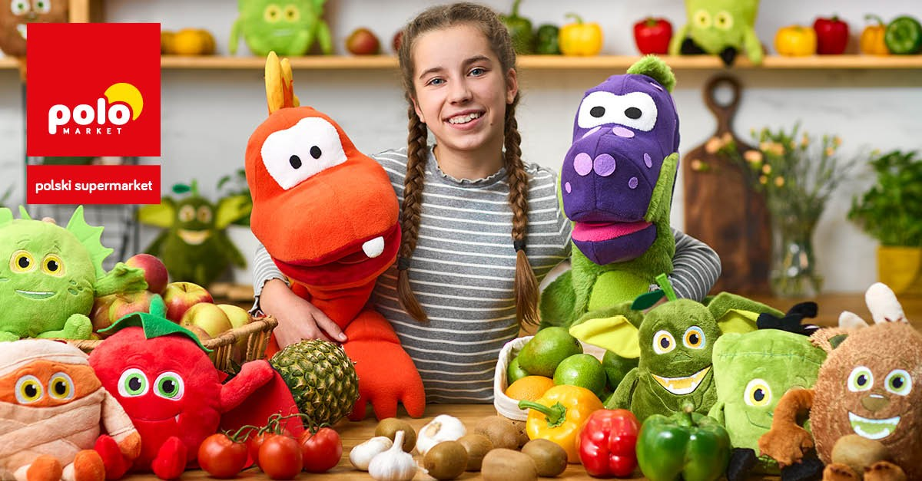

Grupa POLOmarket to największa polska sieć supermarketów. Tworzą ją spółki detaliczne prowadzące sklepy,
a także spółka logistyczna dysponująca trzema centrami logistycznymi. Firma startowała w 1997 roku z 27-oma sklepami. Dziś jest to już ponad 280 nowoczesnych placówek na terenie całej Polski i ponad 2,5 mld obrotu netto rocznie. Sklepy sieci POLOmarket odwiedza miesięcznie blisko 9 mln klientów. Obecnie POLOmarket daje zatrudnienie 5.800 osobom.

Kontakt dla mediów:
Joanna Włodarek
Human Signs
e-mail j.wlodarek@humansigns.pl
tel. 501 740 272

